COMPRENSIÓN LECTORA

LA LIEBRE Y LA TORTUGA

Lee atentamente el texto siguiente. A continuación, deberás responder unas preguntas.
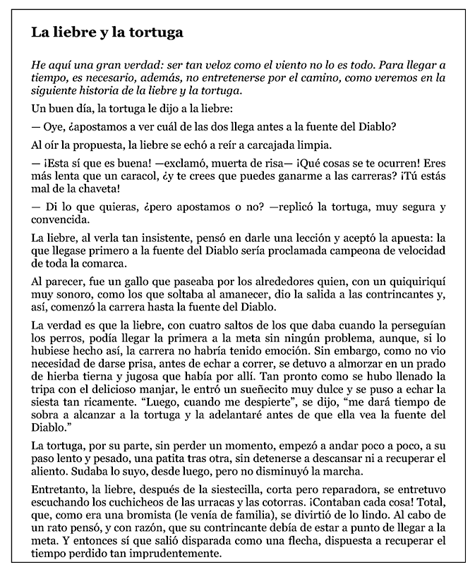

Marca con una X la respuesta correcta. Si te equivocas, tacha o borra la respuesta equivocada y marca claramente la nueva respuesta.

Después de tantas semanas confinados y enviando correos electrónicos a los maestros y maestras, os propongo que ahora penséis en el primer día que os dejaron salir a la calle, os acordáis? El Domingo pasado donde solo nos dejaban alejarnos de casa un quilómetro!
Pensad en cómo os sentisteis, hasta dónde fuisteis, que os hubiera gustado hacer realmente, …
Y ahora me tenéis que hacer un escrito imitando el formato de un correo electrónico. Este correo debe ir dirigido a un compañero/a de la clase, al que más echéis de menos y le explicáis lo que os acabo de decir más arriba.

De: _________________________________

Para: EJ: Maria <maria2020@gmail.com>
¡Hola, Maria!
………………………………………..

Finalmente, vuelve a leer el texto, corrígelo si es necesario y marca con una X lo que has hecho:

He escrito con buena letra y comprensible.
He repasado el texto una vez escrito.
He corregido alguna palabra que no era correcta en castellano.
He corregido alguna falta de ortografía

AUTOEVALUACIÓN:

 | ACTIVIDAD | FECHA | AUTOAVALUACIÓN |  |  | OBSERVACIONES  ( por ej. Me han tenido que ayudar, o lo he hecho yo solo/a sin ayuda,…)
 | ACTIVIDAD | FECHA | No lo he podido acabar | Me ha costado | Lo he acabado muy bien
1 | Comprensión lectora
2 | Correo electrónico  (Expresión escrita)

ACORDAROS DE PONER EN EL ASUNTO:
TAREA 2 DE CASTELLANO. EL CONEJO Y LA LIEBRE + Nombre y apellido
Y enviarlo a jdiaz226@xtec.cat

